银河幼儿园观察记录

观察时间：2019.11.28—12.5

观察地点：教室益智区

观察者：高玉晶

观察目的：目标儿童在益智游戏中使用材料的情况与水平，看新材料投放的具体步骤

观察内容：目标儿童使用材料的时长、频率、使用的能力水平（成功与否？过程方法？）与分类整理习惯（有无？能力水平如何？）

观察背景：

从周一开始，教室里的益智区新投放了一种新的游戏材料——五颜六色。孩子们拿新材料时，与材料的互动频率、游戏行为反应等出现了比较大的差异性。为此，我们跟进幼儿与材料的互动情况，进行为期两周的儿童行为观察，就是想来了解一下：一种新的游戏材料（五颜六色）在投放过程中，可能出现的问题以及适宜的投放策略。

第一次观察信息：

|  |  |  |  |  |  |
| --- | --- | --- | --- | --- | --- |
| 游戏活动区材料与对应环境：  本周开始，益智区投放了新的益智玩具：五颜六色。孩子们在自主探索的过程中，对这一材料的使用存在较大的差异性。 | | | | | |
| 观察内容  观察对象 | 使用时间 | 材料内容  使用频率 | 使用水平 | | 遇到的问题 |
| 成功与否 | 使用方法 |
| 包多多 | 8:20-8:22 | 五颜六色玩具材料  共用3次 | 否 | 随意地翻找，没有图形对应，只找到相应的颜色。 | 不知道旋转、遮挡 |
| 8:23-8:25 | 对照一个图示  尝试摆放材料3次 | √ | 请好朋友曹天天帮忙 | 遮盖 |
| 8:26 | 没有尝试，直接离开 | 否 | 离开区域。太难了，换一个其他的。 | 不知道游戏规则与玩法 |
| 柯柯 | 2:40 | 直接打开图示中中级图示 | 否 | 找到了相应的颜色、图形，但是不会旋转、遮盖，所以没有成功。 | 遮盖、旋转 |
| 2:43 | 翻开图示的第一页 | √ | 先看图示，然后找出图中的红色、黄色的方形图片，然后试一试。卡片的顺序不对，经过教师提醒以后，调整了一下顺序，挑战成功。 | 不知道旋转 |
| 2:47 | 继续下一张 | √ | 运用可以旋转的方法继续下面的挑战，成功。 |  |

附：多多操作图示 附：柯柯操作图示

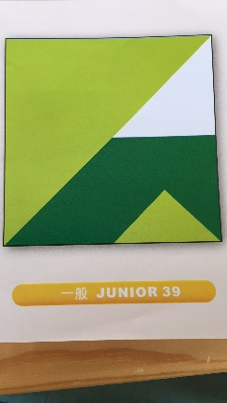 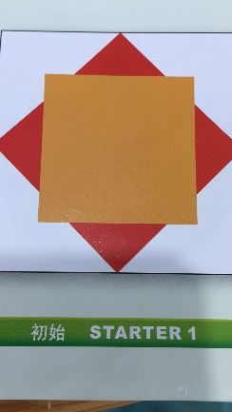 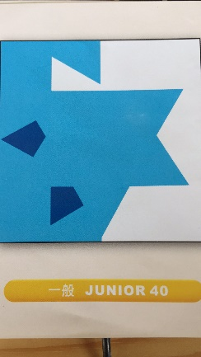 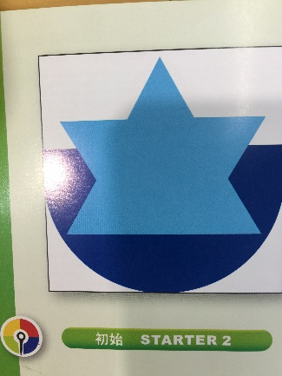

分析与解读：

这次的观察中可以看出：孩子对于这款新的游戏材料的玩法是不清楚的，完全处于全新地探索阶段。但是在幼儿自主探索的过程中，孩子是能够有所“发现”的，例如柯柯第二次尝试的时候就开始有意识地按照：颜色、图形对应来寻找的方法进行游戏。于是我们放慢了推进的脚步，完全根据孩子的需要和能力来进行材料的推进活动。

教师第一次推进：

在一次游戏结束后，并没有跟孩子们介绍游戏的具体玩法，只是将这款游戏材料跟孩子们进行了简单的介绍：这款游戏叫“五颜六色”，通过孩子们数一数、看一看、说一说的方式，了解这款游戏是由方形的、不同颜色、不同形状的18块板组成；还有一本图示。当时就有的孩子提到：**我们要对着图示来拼，如果跟图示一样，那么就算挑战成功。（游戏玩法一产生）**

其次，我们做的更多的是在区域中，观察、跟着孩子一起玩，发现他们产生的问题，并及时地“介入”。**给参与游戏的幼儿，我们提出了任务：你发现了什么秘密？**

第二次观察信息：

|  |  |  |  |  |  |
| --- | --- | --- | --- | --- | --- |
| 游戏活动区材料与对应环境：  本周开始，益智区投放了新的益智玩具：五颜六色。孩子们在自主探索的过程中，对这一材料的使用存在较大的差异性。 | | | | | |
| 观察内容  观察对象 | 使用时间 | 材料内容  使用频率 | 使用水平 | | 遇到的问题 |
| 成功与否 | 使用方法 |
| 章泽轩 | 8:20-8:30 | 五颜六色玩具材料  共用3次 | √ | 打开图示的第1页，先对照图示的具体形状，然后找相应颜色的卡片，成功时，都会主动地告诉老师他的尝试结果。 |  |
| 8:30-8:35 | 对照一个图示  尝试摆放材料3次 | 否 | 打开一页图示以后，先是看了一下，然后找相应的卡片颜色，摆放好以后，先与图示对比了一下，发现：不对。尝试了2次以后，说：这个颜色没有。然后寻求教师的帮助。 | 遮盖 |
| 8:36-8:45 | 翻开下一页图示，尝试3次 | 否 | 教师帮助他以后，他接着将图示往下翻。这时候，找好对应的颜色卡片，还是直接放进去。尝试了2次，没有成功。  教师提醒后，再次尝试1次。成功了！ |  |
| 8:46-8:50 | 继续翻开下一张  尝试1次 | √ |  |  |
| 曹天天 | 2:45 | 随意翻开挑战卡中的一页 | √ | 第一次尝试时，先找图形，然后找颜色；放进去的时候顺序不对，进行了三次调整，最终挑战成功。 | 遮盖、旋转 |
| 2:49 | 翻开下一张 | √ | 先找相应颜色的图形，第一次摆放时顺序不对，将图形进行了反转以后，挑战成功。 |  |
| 2:52 | 继续下一张 | √ | 拿出红色的方形、蓝色的提醒、白色的三角形和白色的圆形4块板，先按照图示的颜色依次按照自己的想法放进去，第一次没有成功。尝试结束以后，进行第二次尝试；中间蓝色的弧形部分还是没有成功，于是尝试了第三次。 |  |

附：轩轩具体尝试的图示

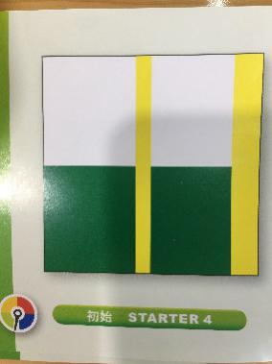 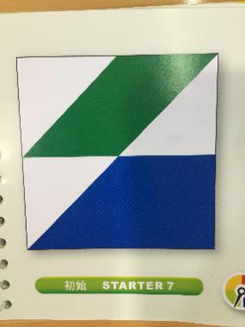 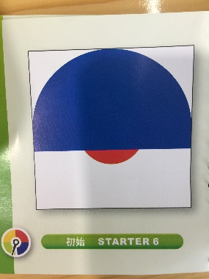 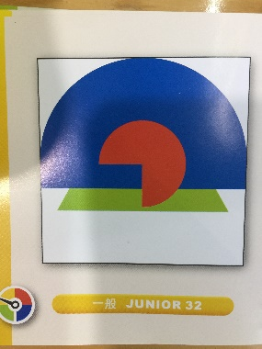

附：天天具体尝试的图示

  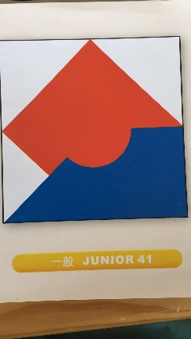

**分析与解读：**

同一种游戏材料对幼儿的触动是不一样的。这是章轩轩第一次来到益智区，第一次玩这个游戏。尽管前期他观看过同伴的游戏玩法，但是真正体验后，感受还是不一样的。

活动结束后我们问了一下轩轩：对于今天的游戏，你感觉怎样？

章：我觉得这个游戏挺难的。我一开始的时候尝试成功了，但是越到后面越难。

而且我一开始的时候是这样摆的：先摆的黄色，然后摆的绿色，后来我发现不对，然后我调整了一下，反过来之后就对了（发现了卡片遮盖的秘密）。在后面尝试的过程中，他也能够运用自己发现的这个方法继续下面的尝试。但是由于进行游戏想次数较少，对于玩具本身的秘密并没有很好地了解到，所以，他在尝试的过程中，基本上以“失败为主”。

而天天在玩这个游戏的时候今天已经是他第三次来进行这个游戏，首先可以清楚地看到：他对于游戏材料的功能已经挖掘出一部分：例如，这个图形玩具可以通过旋转来改变形状；图形需要遮挡才能够盖住一部分；同时，想要挑战成功其实是有方法和秘诀的：先找颜色，然后对应图形，对照图示试一试。

第二次分享交流：

利用孩子的“有”去推孩子的“缺”。在请天天分享交流的过程中，引发其他玩过的孩子思考：游戏的方法。于是通过天天、轩轩的分享后，就有的孩子提出：

首先要看颜色；然后还要看形状；要调整（顺序不对的时候要调整）的游戏玩法。（游戏玩法二、三、四产生）

**为此我们给孩子预留了新的挑战任务：做好自己的游戏记录。**

第三次观察信息：

|  |  |  |  |  |  |
| --- | --- | --- | --- | --- | --- |
| 游戏活动区材料与对应环境：  孩子们对于这一游戏材料已经有了自己的经验：按照图形、颜色、对照图示来拼；顺序不对的时候，及时地进行顺序地调整。  天天在尝试，这时候童童问：天天你挑战的是什么啊？  天天：我今天挑战的是一级，从45开始的。  童童：那我能跟你一起玩吗？  天天：当然可以。 | | | | | |
| 观察内容  观察对象 | 使用时间 | 材料内容  使用频率 | 使用水平 | | 遇到的问题 |
| 成功与否 | 使用方法 |
| 天天、童童 | 8:10-8:15 | 一级，42 | √ | 先看了一下图示，然后按照图示的颜色找相应颜色的板：紫色2块，1块白色。  先将紫色的两块放在了一起，然后发现不对，立马进行了调账，将白色加在了一块紫色图形中间。然后将另一块图形放进去 | 图形分解、遮挡、旋转 |
| 8:16-8:20 | 一级43 | √ | 先拿出黄色的方形，白色的圆形和两块紫色的。第一步将白色的放在了最底下，这时候放上紫色以后发现不会，然后调整两块的位置，接着将黄色放在最上面，发现还是不会，于是再次将黄色放在了最底下。 | 图形组合、分解、遮挡、旋转 |
| 8:21-8:27 | 一级44 | √ | 拿到这个以后，天天说：这个简单的。  接着童童立马拿出了青色、蓝色图形，在摆一摆以后发现：不对。  天天：这里还缺一块青色的。于是再讲青色的另一块板给拿出来，于是，这时候，他们进行了位置的调整与组合。 | 图形组合、分解、遮挡、旋转 |
|  | 8:28-8：35 | 一级45 | √ | 两个人相互分工，一起讲蓝色的、白色的板拿出来。第一次摆放的时候发现：蓝色的角度不对，这时候天天说：这里应该是尖尖的，于是，将蓝色板转了一圈。第二步放上另一块蓝色板，放好以后，童童说，不会，还缺这里的白色的。于是拿出了白色的板。在白色板位置摆放的过程中，怎么也无法将蓝色的半圆变成蓝色的三角形。  这时候，天天说：后面有图示的，我们来看一下对不对。  观看图示以后，童童说：这3块板是对的。我们再来试一试。整个进行了3次调整，终于成功。 | 图形组合、分解、遮挡、旋转 |

分析与解读：

今天的活动中，两个孩子在合作游戏中，游戏的能力有了进一步的提升。

首先，他们不仅知道游戏的规则，而且还发现了游戏的另一玩法：**图形遮盖。（游戏玩法五）**

这对于幼儿来说是一个十足的挑战：有的时候图形的遮挡和分解是比较难的一种能力，这需要幼儿的空间思维以及想象。

同时，幼儿游戏后的记录表征的能力也有很大的发展。

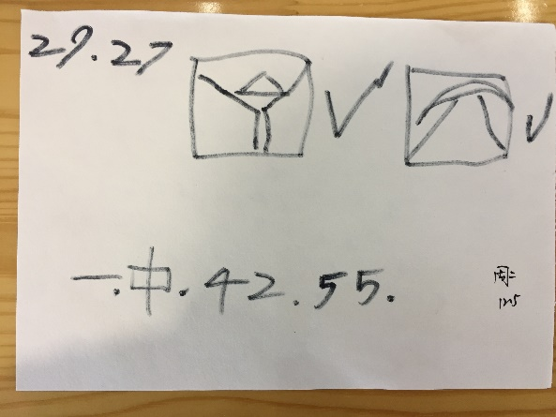备注：

29、27——代表的是今天的游戏幼儿学号‘

’中间的图形+√代表挑战的图示以及是否成功；

一、中、42、45——代表挑战的级别：一级中等，42-45

这也丰富了其他幼儿在做游戏记录时的表征经验

**第三次分享交流：**

今天的游戏中，我们主要呈现了孩子的记录表，然后带着孩子们一起来思考：记录表上的含义是什么。

基本上，大部分的孩子都能够说出来：学号的含义；图形以及是否成功；对于级别孩子们有疑问。这时候请参与游戏的儿童来介绍他们的游戏玩法，一方面呈现了他们的游戏发现，另一方面也探索出了**图示的另外2个秘密——不同的颜色代表不同级别；在图示的最后面有检验卡（可以看一看自己做的对不对。）**

当游戏推进到这里的时候，参与小组讨论的孩子基本上已经清晰：五颜六色游戏的具体玩法与秘密。

紧接着我们问：

如果是你，你想挑战什么级别？为什么？

你能挑战的最高级别是哪里？请你去试一试。

孩子是有个性的、有差异的，几个孩子的经验和想法并不能代表所有幼儿的游戏经历。为此，我们给孩子们两个任务，期待更多的孩子能够带着这样的任务去试一试。后期我们还将继续研究五颜六色这一玩具材料的特性及其发展价值点；观察、陪伴，跟着孩子一起来开发这一材料的使用方法；